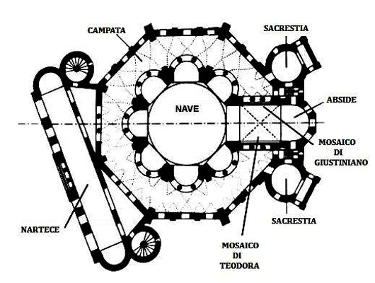**Facciata esterna e pianta:**

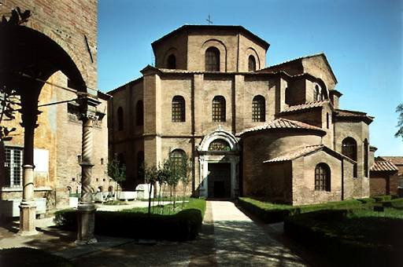

1. **CATALOGAZIONE:**

* **Titolo dell’opera:** La Basilicabizantina di San Vitale
* **Autore:** scalpellini edartigianianonimi
* **Collocazione/Ubicazione:** Ravenna
* **Datazione/Periodo storico:** Iniziata grazie ai finanziamenti di ***Giuliano Argentario***, ricco banchiere ravennate, su ordine del vescovo ***Ecclesio*** nel **525**, vivente ancora Teodorico, e consacrato nel **547** dall'***arcivescovo*** ***Massimiano***, quando Ravenna era ormai da sette anni sotto il dominio bizantino.
* **Tecniche e Materiali:** muratura portante in pietra e in mattoni a vista. Struttura portante: archi a tutto sesto e cupole. Tipologia architettonica: basilica a pianta centrale di forma ottagonale.
* **Dimensioni:** ///

1. **DESCRIZIONE ANALITICA:**

La basilica di San Vitale è uno dei più famosi ed importanti luoghi di culto cattolici di Ravenna, esemplare capolavoro dell'arte paleocristiana e bizantina.

*Questo edificio, summa dell'architettura ravennate, elabora e trasforma precedenti occidentali e orientali portando alle estreme conclusioni il discorso artistico iniziato poco dopo* ***l'editto di Costantino del 313***.

Ha una **forma complessa**: è formato da un ***corpo ottagonale*** più largo e più basso che racchiude una torre ottagonale (***tiburio***) più alta. Il corpo più esterno è su due ordini, presenta finestre e *lesene* molto sporgenti. Poi si aggiungono il ***nartece*** sulla facciata e ***l'abside*** con due corpi cilindrici (***diaconicon*** e ***protesis***) sul retro. Da notare i pilastri angolari che salgono fino al tetto e i timpani in cima.

La muratura è con mattoni a vista, realizzata con i mattoni sottili tipici dell'epoca di Giustiniano.

Il campanile, aggiunto sopra una delle due torri, risale al X secolo ca., ma è stato ricostruito dopo il terremoto del 1688.

I ***contrafforti*** che contrastano le spinte delle volte interne risalgono al IX secolo ca.

1. **DESCRIZIONE SINTETICA:**

***Esterno***

La chiesa segna un distacco dalle tipiche basiliche longitudinali di Ravenna e, nella pianta a base centrale (ottagonale), con cupola inglobata e nascosta dal tiburio. Ogni faccia è collegata con quella attigua mediante contrafforti e, a sua volta, si suddivide in settori per mezzo di *paraste* e di una sottile cornice dentellata. Dalla forma geometrica del nucleo principale emergono altri corpi altrettanto rigorosamente definiti: il ***tiburio*** sopraelevato, ugualmente ottagonale, e ***l'abside***, che, secondo l'uso locale, è poligonale all'esterno, semicircolare all'interno e affiancata da piccoli ambienti (detti ***pastoforia***, ***pròthesis*** e ***diacònicon***).

La pianta ottagonale, originariamente era preceduta da un ***quadriportico***,oggi perduto. Di esso rimane un'***ardica*** ***a tenaglia***, insolitamente disposta non in asse con l'ottagono, ma tangente a uno spigolo della pianta centrale. Sia la forma sia la disposizione del nartece di San Vitale rappresenta una soluzione funzionale e simbolica insieme. Funge da accesso monumentale alla chiesa, da *filtro tra esterno (mondo terreno) e interno (mondo divino)*, ma denota anche una chiara funzione psicologica sul visitatore che entra.

Si accede all'interno attraverso due porte: l'una in asse, l'altra, invece, obliqua rispetto all'abside. Di conseguenza anche l'ardica (o ***nartece*** o ***esonartece***), invece di essere tangente al lato frontale dell'ottagono, si dispone obliquamente toccando un angolo del perimetro. Viene così a mancare quel rapporto rettilineo fra ingresso e abside, che rende evidente la forma dell'edificio.



***Interno***

L'ampio interno è caratterizzato dai ritmi articolati delle masse e dei numerosi archi che rendono meno chiara la forma geometrica e fanno apparire indeterminato lo spazio. Il ***grande ambiente centrale*** è coperto da ***cupola emisferica*** sorretta da ***otto grandi arcate*** su giganteschi ***pilastri a ventaglio***.

Un'arcata si apre verso il presbiterio. Le altre sette formano ***grandi esedre***, divise in ***due ordini di archetti su colonne***.

All’ordine superiore corrisponde il ***matroneo***, all’ordine inferiore ***l’ambulacro ottagonale***, che gira tutto intorno e si interrompe in corrispondenza al ***presbiterio***.

Queste esedre non hanno una funzione strutturale, ma una funzione estetica e simbolica, appartengono a una *concezione metafisica dello spazio*.

Rinviano al concetto di Dio come potenza infinita, che si espande ovunque, in tutte le direzioni.

In origine la decorazione era molto più ricca: il pavimento era in mosaico, ma di esso rimangono pochi frammenti.

***Il Labirinto del pavimento absidale***

Il ***labirinto dell'anima*** ( 3.4 mt di diametro):

Composto da un ***tragitto*** ***unicursale*** formato da *sette spire*, che il fedele doveva attraversare senza mai tornare sui propri passi.

Quando si entra nella basilica di San Vitale lo sguardo viene catturato dagli alti spazi, dalle stupende decorazioni musive dell'abside, dagli ampi volumi e dagli affreschi barocchi della cupola. Forse per questa tensione verso l'alto non si nota un piccolo e meno noto gioiello. Nel presbiterio, proprio di fronte all'altare, su un lato del pavimento ottagonale è rappresentato un labirinto. Le piccole frecce partono dal centro del labirinto e attraverso un precorso tortuoso portano verso il centro della Basilica. ***Nei primi anni della cristianità il labirinto spesso era il simbolo del peccato e del percorso verso la purificazione***. ***Trovare la via d'uscita dal labirinto è un atto di rinascita***.

Una volta completato il percorso del labirinto del pavimento di San Vitale, si possono alzare gli occhi verso l'altare e contemplare i mosaici più belli della cristianità.

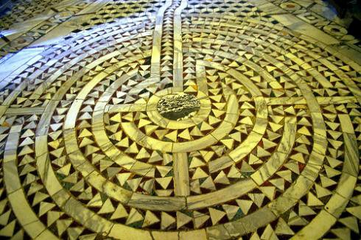

*Il labirinto simboleggia un percorso interiore attraverso il quale lo spirito si può evolvere e innalzare ad un livello superiore. Il centro del labirinto rappresenterebbe la sacralità*.

***Secondo la tradizione cristiana******medioevale*** *i percorsi del labirinto delle cattedrali, chiamati anche* ***Chemins à Jérusalem****, erano sostituti del pellegrinaggio in Terra Santa; bisognava percorrerli in ginocchio, con un rosario al collo, pregando per la salvezza della propria anima*.

***Secondo gli alchimisti*** il percorso conduce all'interno di se stessi , verso una specie di santuario interiore e nascosto. *L'arrivo al centro introduce in una dimora invisibile, che ciascuno può immaginare secondo il proprio intuito. All'interno di questo centro si opera una vera e propria trasformazione dell'io, che si afferma sulla via del ritorno, nel passaggio dalle tenebre alla luce*.

A ben riflettere non c'è molta differenza di significato!

I **capitelli delle colonne**, finemente scolpiti a rilievo e a traforo, presentano il **pulvino**. Tutto l'interno

presenta una **ricchissima decorazione di marmi pregiati e mosaici**.



1. **ANALISI DEGLI ELEMENTI DEL CODICE DEL LINGUAGGIO VISIVO USATO DALL’ARTISTA:**

Grande protagonista è la ***luce***, che penetrando da diverse angolazioni determina un gioco luministico che appare imprevedibile. Questo effetto doveva moltiplicarsi all'infinito quando la basilica era ricoperta di ***mosaici***.

La ***tecnica pittorica del mosaico*** consiste nell'assemblare frammenti di vetro, pietre e altro materiale, in gergo tecnico definiti tessere, di colore e natura diversi, e decorati con pigmenti, pietre preziose e oro.

Nell'arte bizantina Esso come già detto veniva impiegato come elemento tipico caratterizzante della sua manifestazione, ma il motivo del suo impiego che va al di la della tecnica, è da ricercarsi nei simbolismi cristiani.

I mosaici di San Vitale sono di epoche diverse ma complessivamente appartengono al **VI sec**. I più antichi, del tempo di **Ecclesio,** sono quelli del ***catino absidale*** con la ***Teofania*.**

Nelle ***pareti ai laterali dell'abside*** si trovano i due mosaici con il ***Corteo di Giustiniano*** e il ***Corteo di Teodora***. In tutti gli spazi disponibili (lunette, estradossi degli archi, pareti, ecc.) sono ospitati mosaici con scene tratte dalle Sacre scritture.

***Significato simbolico dei mosaici bizantini***.

L'architettura religiosa cristiana era *libera da qualsiasi fasto ornamento*, da tutto ciò *che distraeva dal pensiero di Dio*, di conseguenza le chiese erano anche buie all'interno, malgrado la luce filtrasse dai finestroni, essa non era abbastanza per illuminare l'intero complesso, (*la penombra nelle basiliche nel simbolismo cristiano, indica il peccato e nello stesso tempo il silenzio meditativo*), e qui entrano in gioco i fastosi mosaici con oro e gemme. *Appena i raggi solari penetrando dalle finestre colpivano i mosaici*, *da essi partiva un'irradiazione che illuminava la navata* è un trucco estetico, ma *sopratutto rappresenta la metafora della vita umana*: *entrati nella chiesa, con il peso dei peccati (la penombra), i cristiani vanno alla ricerca della salvezza, della verità, della luce(l'illuminazione dei mosaici) che arriva improvvisamente come azione salvifica irradiando della luce di Cristo colui che vuole la salvezza* *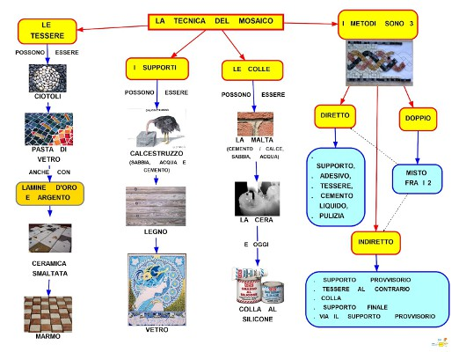dell'anima*.

***TECNICA MUSIVA***:

Consiste nell'allettamento diretto di tessere su malta fresca (lavorabile). La ***malta***, in antico composta da un legante (*idrossido di calcio*), *grassello*, *calce spenta* e da *aggregati* (sabbia, polvere di marmo, biscotto) viene oggi sostituita o da *malte* "*bastarde*" (idrossido di calcio e cemento) o da *adesivi complessi* (cementi prescelti) pronti all'uso con la sola aggiunta di acqua o apposite soluzioni.

Le ***tessere***, rigorosamente tagliate a mano con martellina e tagliolo, sono di forma irregolare, tendenti a poligoni quadrangolari e ricavate da pietre naturali: marmi, ciottoli o da materiali artificiali, smalti, paste vitree, ori, argenti.

*Il metodo diretto risulta essere ancora il migliore poiché il mosaicista ha il controllo diretto degli effetti di luce, variando l'angolo di inclinazione delle tessere*.